**[Бінарна лекція-дискусія «Розвиток малого і середнього бізнесу в Україні: управлінські аспекти»](https://econom.chnu.edu.ua/students/binarna-lektsiya-dyskusiya-rozvytok-malogo-i-serednogo-biznesu-v-ukrayini-upravlinski-aspekty" \o "Permalink to Бінарна лекція-дискусія \«Розвиток малого і середнього бізнесу в Україні: управлінські аспекти\»)**

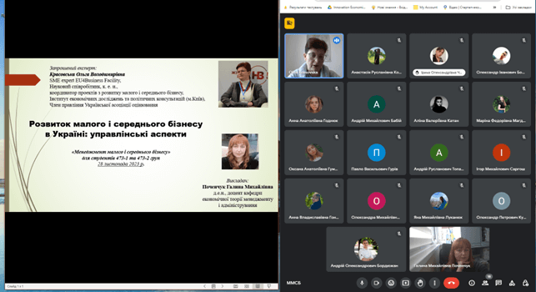

Сучасна лекція – це не тільки передавання здобувачам вищої освіти знань, але й залучення їх до процесу спільної пізнавальної роботи. Запрошення лекторів-практиків підсилює синергетичний ефект у навчанні. З цією метою в межах вивчення дисципліни «Менеджмент малого і середнього бізнесу» для студентів ІV курсу спеціальності «Менеджмент» було проведене бінарне лекційне заняття у формі дискусії доцентом кафедри економічної теорії, менеджменту і адміністрування, д.е.н. Галиною ПОЧЕНЧУК. На заняття запрошено фахівця-практика – незалежного консультанта з питань політики розвитку малого і середнього підприємництва, експерта проекту EU4Business Facility, експерта з оцінювання Ольгу КРАСОВСЬКУ, яка розповіла студентам про особливості інституційної підтримки розвитку МСП, регіональні аспекти взаємодії бізнесу і влади, фінансову грантову підтримку, вплив реформи децентралізації на розвиток малого і середнього бізнесу в територіальних громадах.

Ольга КРАСОВСЬКА поділилась власним досвідом участі у реалізації проектів з підтримки розвитку малого і середнього бізнесу: EU4Business Facility, SME Performance Review (2020/2021, 2021/2022), Fostering economic participation of vulnerable groups including IDP in Ukraine, FORBIZ project, ULEAD with Europe project, School of Entrepreneurship Development Organizations. Також студенти разом із викладачкою та гостею обговорили проблеми та перспективи малого і середнього бізнесу під час війни, особливості роботи і завдань менеджменту. В ході дискусії студенти цікавились не тільки заявленою проблематикою, але й особливостями професійної кар’єри Ольги як менеджера проектів. В результаті обговорення дійшли спільного висновку, що як загалом для розвитку бізнесу, так і особливо в сучасних умовах необхідно постійно пізнавати нове на основі обґрунтованої інформації та не боятись ризикувати.

